# Task

1. Create packages to load dimensions from ST (staging) to SL (star layer)

The Main Task is to create independent packages to reload dimensions according to your DWH solution concept that was developed on Module 6 Introduction to DWH.

Required points:

• Create all required dim objects on SL Layer

• Grant all required privileges to SL_CL (Cleansing Layer)

• Create packages to load dim data (one package = one dimension) on SL_CL

• Use Bulk Collect (One or more procedures)

• Use Forall (One or more procedures)

• Use a cursor FOR loop

• Use EXECUTE IMMEDIATE INTO for dynamic queries

• Use cursor variables

2. Test Your Data

Prepare document with screenshots of the data on different layers. Test data for the consistency:

• Reload packages on the same data (nothing should be changed).

• Reload packages with some changes to test if your SCD logic works as expected.

Create document with description and pictures about testing your data.

# Solution

## DDL DM-уровень

Все необходимые таблицы на уровне BL_CM были созданы (скрипты в папке).

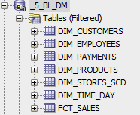

Результат выполнения:

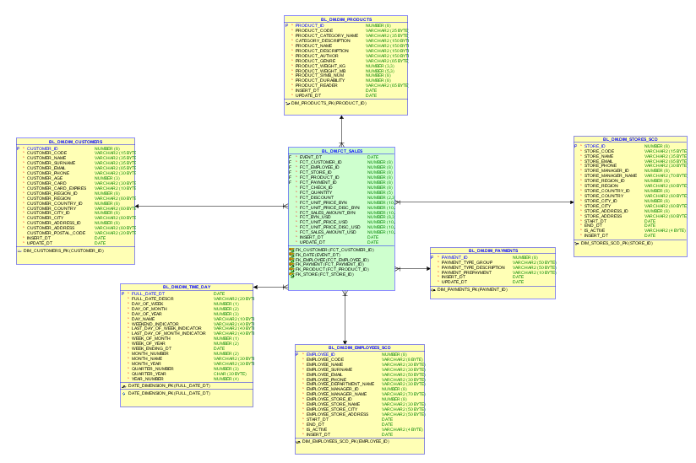

## Гранты

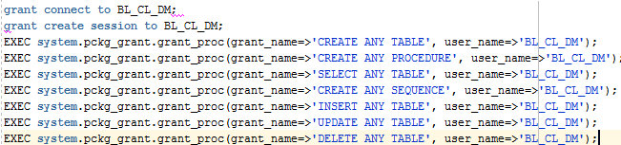

## Пакеты

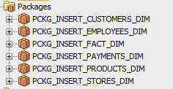

## Bulk collect

Bulk collect используется для того, чтобы записать несколько объектов одинакового типа в одну переменную, что позволяет один раз запустить sql engine, забрать все данные, а затем все операции осуществлять через pl/sql runtime engne, а не ходить каждый раз туда-сюда.



Создание коллекции и переменной этого типа (типа коллекции):

%rowtype – такой же тип, как тип строки курсора с_data.

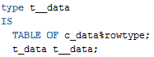

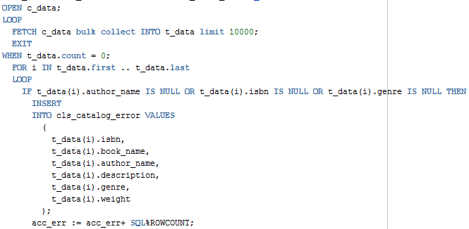

## Foreall

* Используется для DML операторов (INSERT,DELETE, UPDATE)
* 1 FOREALL = 1 DML оператор

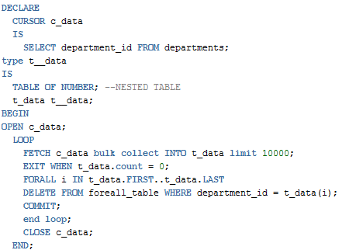

select count(*) from foreall_table;

До:



После выполнения:





## Cursor for loop

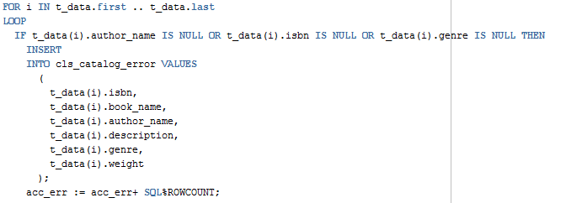

## Execute immediate into

Извлекаем результат селекта в переменную v_max.

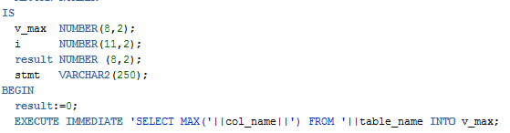

## Test your data

### SCD1 dimension

Обновила email на wrk-таблице (как будто новая инфа с источника пришла).

После этого повторно выполнила необходимые пакеты:

EXECUTE pckg_insert_employees.insert_bl_cls(source_table_wrk=>'wrk_employees', target_table_cls=>'cls_employees');

EXECUTE pckg_insert_employees.insert_bl_3nf;

EXECUTE pckg_insert_employees_dim.insert_bl_cls;

EXECUTE pckg_insert_employees_dim.insert_bl_dim;

Результат выполнения в ce_таблице:

* insert_dt – 04-DEC-2017

* update_dt – 05-DEC-2017



Результат выполнения в dim_таблице:

* insert_dt – 04-DEC-2017

* update_dt – 05-DEC-2017



### SCD2 dimension

Изменила колонку в wrk таблицы, как будто данные изменились на сорсе.

UPDATE wrk_stores SET phone='000010' WHERE code = 'MS0BSU';

COMMIT;

После потоврного выполнения пакетов:

EXECUTE pckg_insert_store.insert_bl_cls(source_table_wrk=>'wrk_stores', target_table_cls=>'cls_stores');

EXECUTE pckg_insert_store.insert_bl_3nf;

EXECUTE pckg_insert_stores_dim.insert_bl_cls;

EXECUTE pckg_insert_stores_dim.insert_bl_dim;

SELECT * FRM Dim_Stores_SCD

WHERE store_code = 'MS0BSU';



Таким образом:

* SCD-измерение работает корректно.
* Пакеты reusable.